**物件導向期末報告**

1. 從政府開放平台下載郵遞區號的xlsx檔。

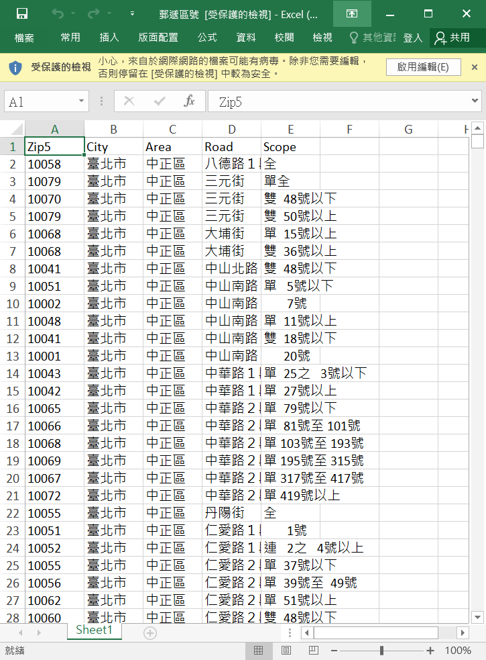

1. 用一段程式碼將其輸出成database。

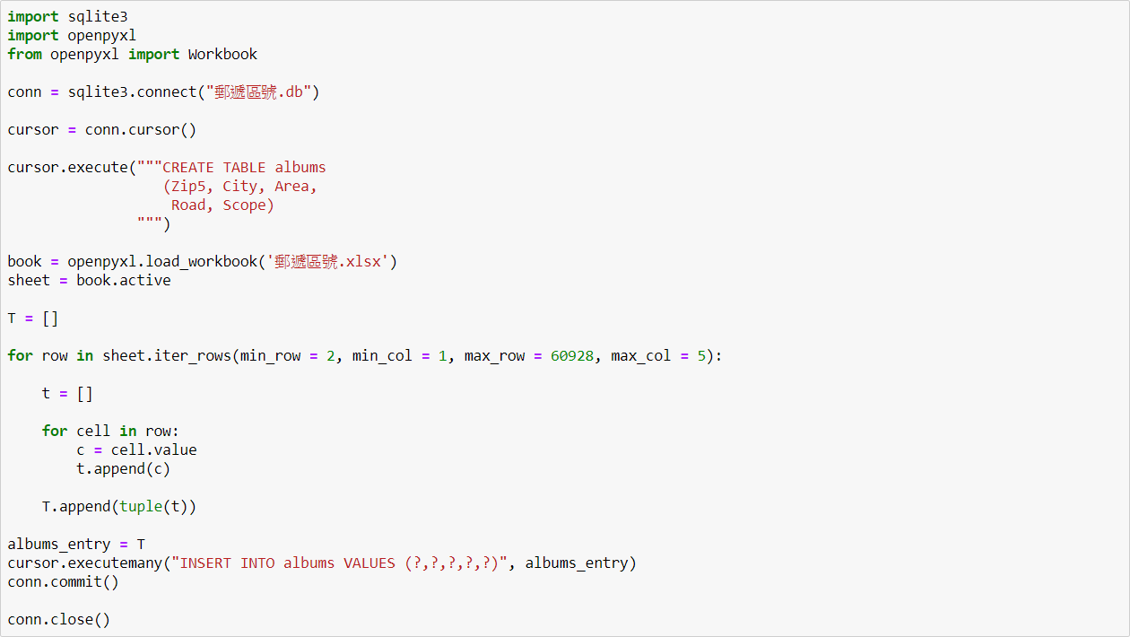

1. 使用SQLiteStudio檢視database。

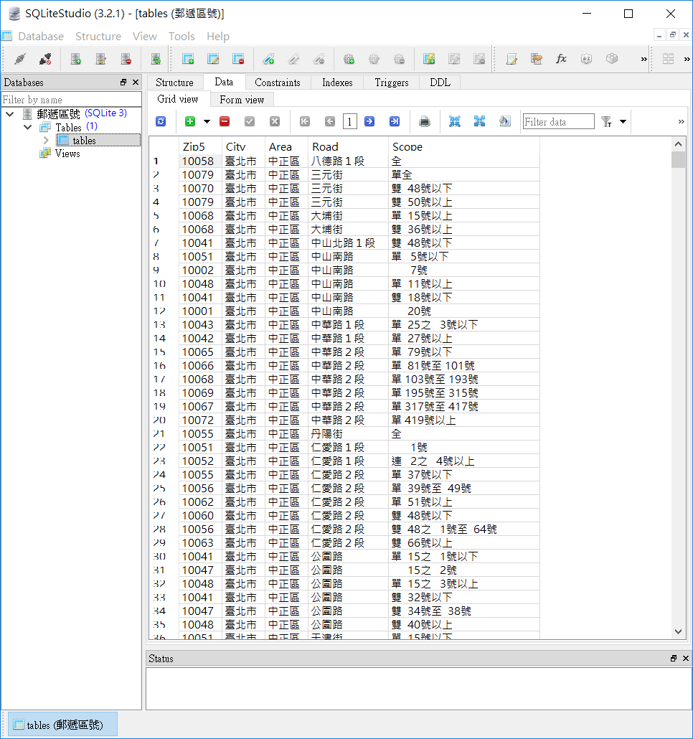

1. 開啟程式

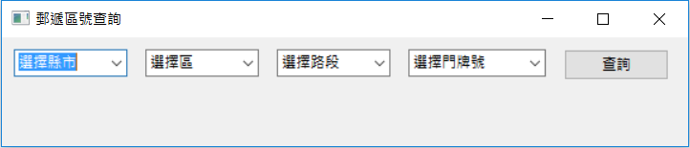

1. 選擇地址

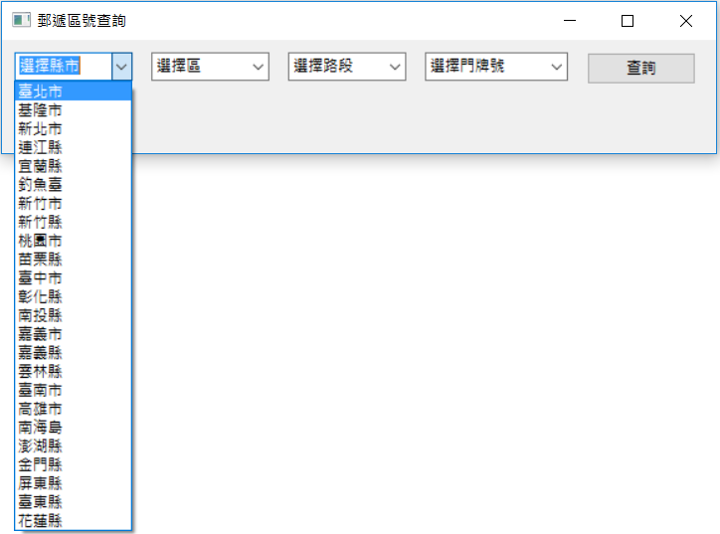

1. 若是在輸入完整地址之前按下”查詢”，則會顯示「請輸入完整地址！」文字提醒。

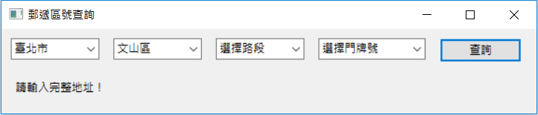

1. 輸入完整地址後按下”查詢”，則會顯示該地址之郵遞區號。

